照片 №1 装修前客厅状况 | 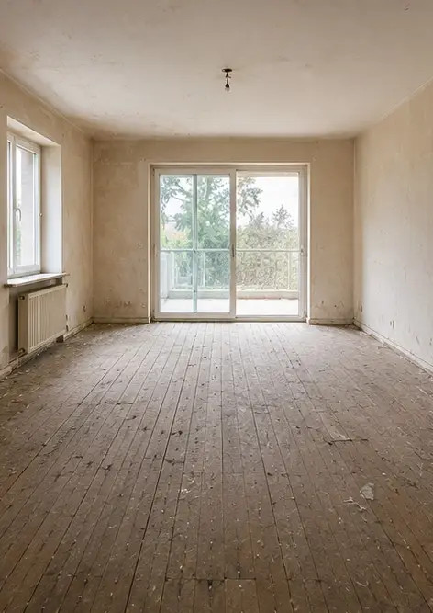
照片 №2 装修后客厅状况 | 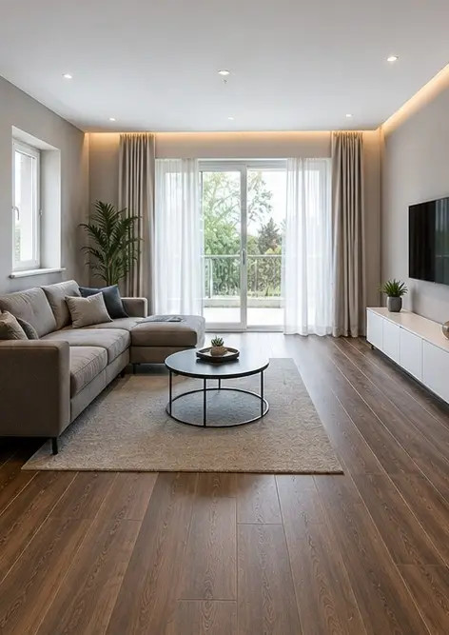
照片 №3 修缮前墙面状况 | 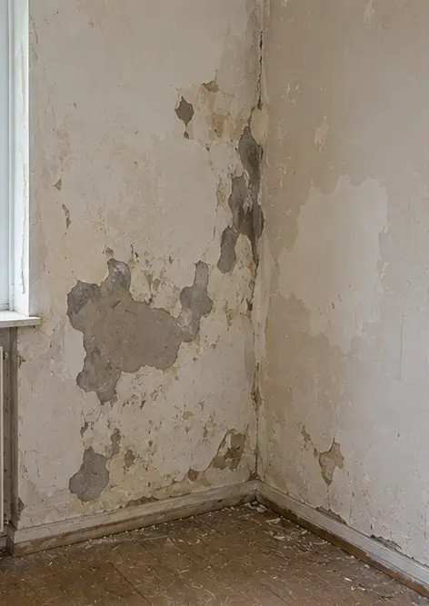
照片 №4 修缮后墙面状况 | 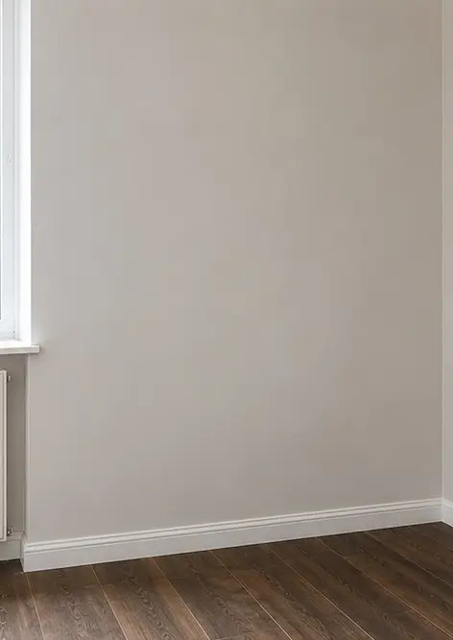
照片 №5 更换前地板状况 | 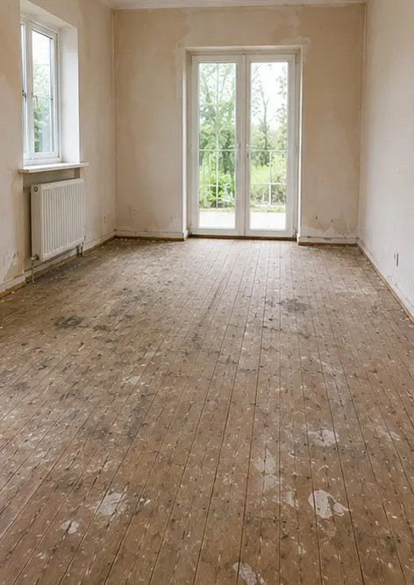
照片 №6 更换后地板状况 | 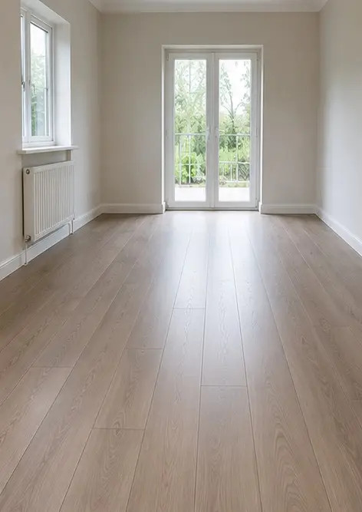
照片 №7 装修前天花板状况 | 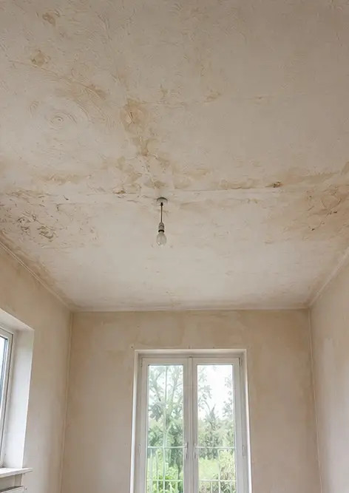
照片 №8 装修后天花板状况 | 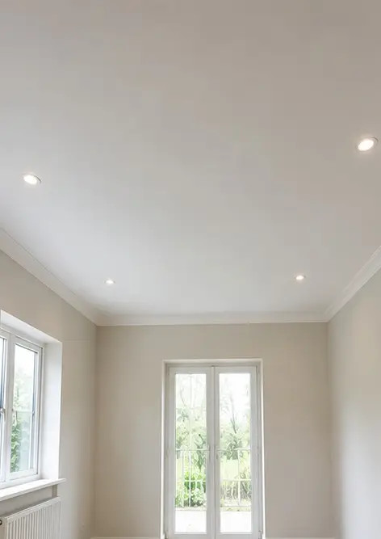
照片 №9 装修前浴室状况 | 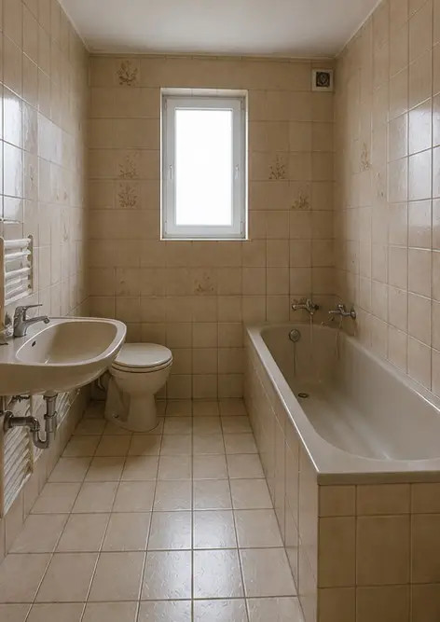
照片 №10 装修后浴室状况 | 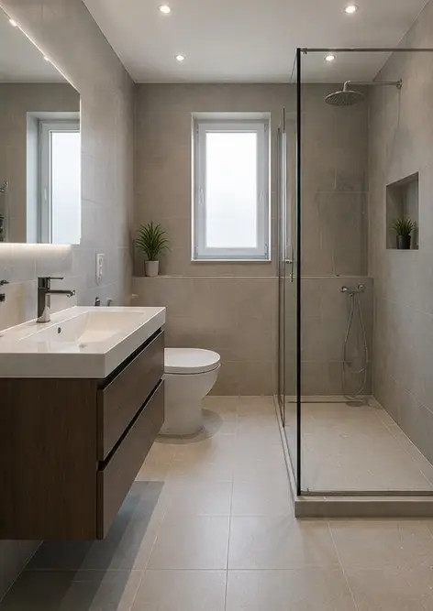
照片 №11 装修前厨房状况 | 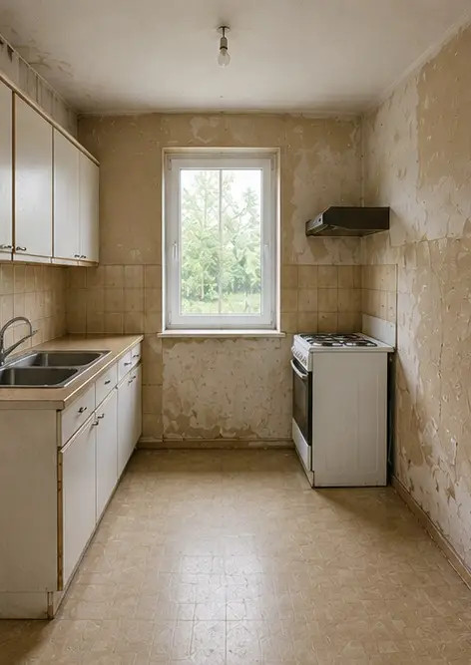
照片 №12 装修后厨房状况 | 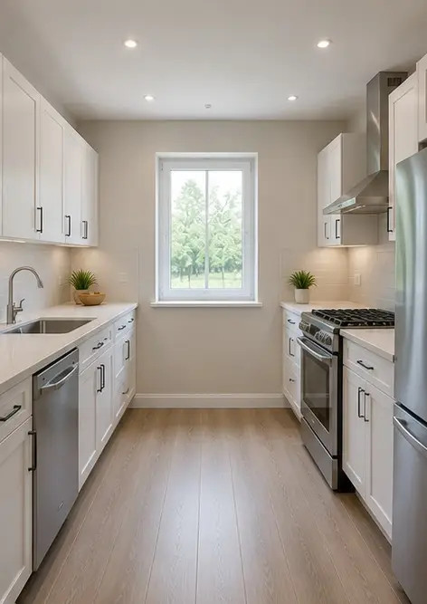
照片 №13 修复前建筑外立面 | 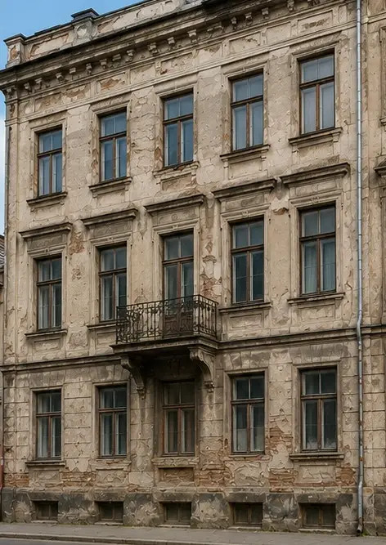
照片 №14 修复后建筑外立面 | 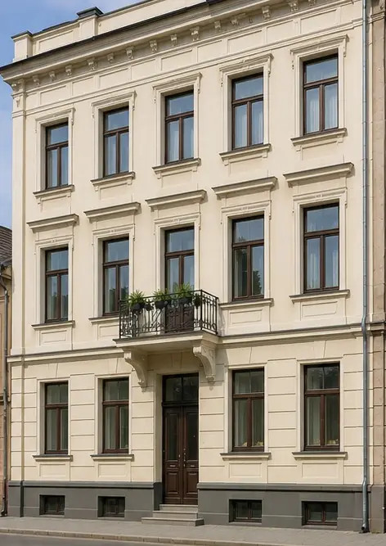
照片 №15 改善前物业入口 | 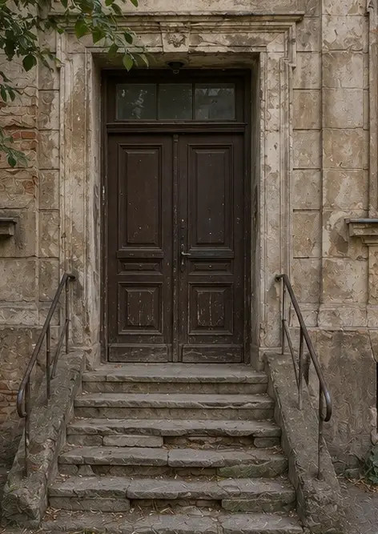
照片 №16 改善后物业入口 | 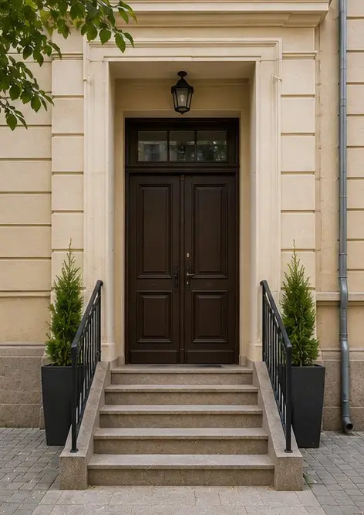

在线创建您自己的照片报告

使用 Photo Reports 创建具有布局、标题和导出工具的结构化 PDF 和 Word 照片报告。

• 自动页面布局
• 导出 PDF 和 DOCX
• 照片标题和评论
• 前后对比报告
• 检查和维护报告
https://photo-reports.online

